САНКТ-ПЕТЕРБУРГСКИЙ НАЦИОНАЛЬНЫЙ ИССЛЕДОВАТЕЛЬСКИЙ УНИВЕРСИТЕТ
ИНФОРМАЦИОННЫХ ТЕХНОЛОГИЙ, МЕХАНИКИ И ОПТИКИ

ФАКУЛЬТЕТ ИНФОКОММУНИКАЦИОННЫХ ТЕХНОЛОГИЙ

Отчет по лабораторной работе №1
по дисциплине «Основы Web-программирования»
по теме «Реализация WEB-сервисов средствами Python»

Выполнил:
Лукина А.С
Студент группы К3343

Проверил:
Говоров А.И.

Санкт-Петербург
2020
Цель: овладеть практическими навыками и умениями реализации web-сервисов средствами Django 2.2.
Задача: Реализовать сайт, используя фреймворк Django 2.2 и СУБД MySQL, в соответствии с практическим заданием.
Вариант: (11) Список научных конференций
Описание задания по варианту: Интерфейс описывает названия конференций, список тематик, место проведения, период проведения, описание конференций, описание места проведения, условия участия. Необходимо реализовать регистрацию новых пользователей, с целью дальнейшего добавления ими комментариев к конференциям. При добавлении комментариев должны сохраняться информация об комментаторе, тип комментария (вопрос о возможности участия, вопрос о возможности опубликования, вопрос о месте проведения, иное).

Этапы выполнения работы:
Для начала была составлена схема базы данных для того, чтобы лучше представлять составляющие её значения и связи между ними и корректного её составления в качестве моделей в файле models.py. Схема выглядит следующим образом:
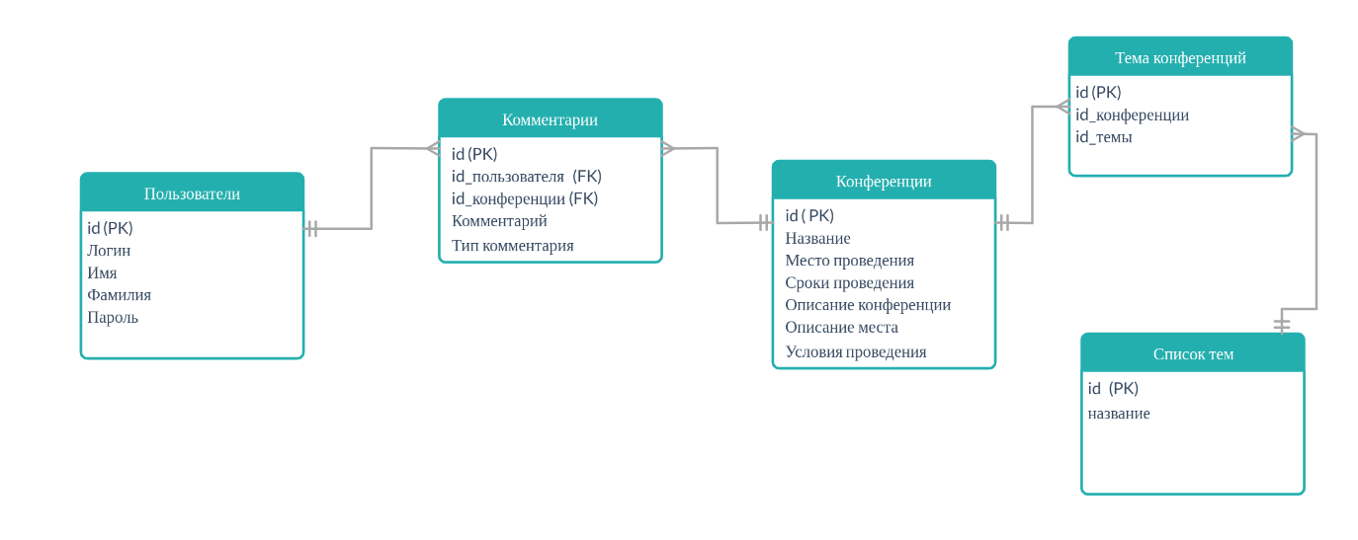
Описание содержимого файла models.py
Данный файл содержит описанные модели таблиц из базы данных. Всего в файле представлено четыре модели. Пятая (Пользователи) представляет собой встроенную таблицу auth_user.

Пример описания таблицы Конференции в файле models.py:
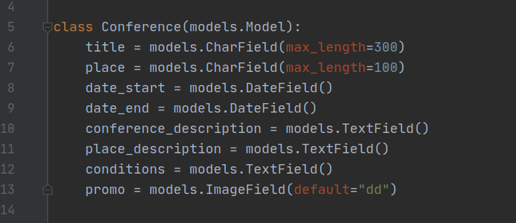
Описание содержимого файла views.py:
Данный файл содержит несколько представлений, каждое из которых служит для реализации конкретной функции. В файле представлены представления как на основе функций, так и на основе классов:
- output_conferences — собирает информацию обо всех конференциях и выводит её на HTML странице.
- conference_info — собирает всю информацию о конкретной конференции и выводит её на HTML странице. А также делает изменения в таблице Комментарии (добавляет записи), если была нажата кнопка формы.
- register — регистрирует нового пользователя.
- LoginFormView — производит авторизацию пользователя.
- LogoutView — производит выход пользователя из системы.
Описание содержимого файла forms.py:
Данный файл содержит две формы:
- RegisterForm — форма для регистрации. Основана на базе встроенной формы UserCreationForm с переопределенными полями.
- CommentForm — форма для отправки комментариев.
Также присутствует форма для авторизации, но так как была использована встроенная без переопределения полей, то её в файл можно не включать.

Описание содержимого файла urls.py:
Данный файл содержит прописанные пути для доступа к страницам:
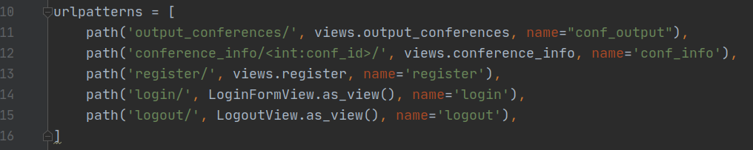
Как видно из скриншота, для доступа и отображению функционала используются представления из views.py, описанные выше.
Описание файлов из папки templates
Все файлы HTML-формата хранятся в папке шаблонов. Всего в проекте 4 таких файла:
- output_conferences — страница с отображением всех конференций из базы данных.
- conference_info — страница с отображение информацию только о конкретной конференции.
- register — страница с формой регистрации
- login — страница с формой входа
Именно на эти файлы ссылаются представления из файла views.py.
Примеры страниц:
conferences:
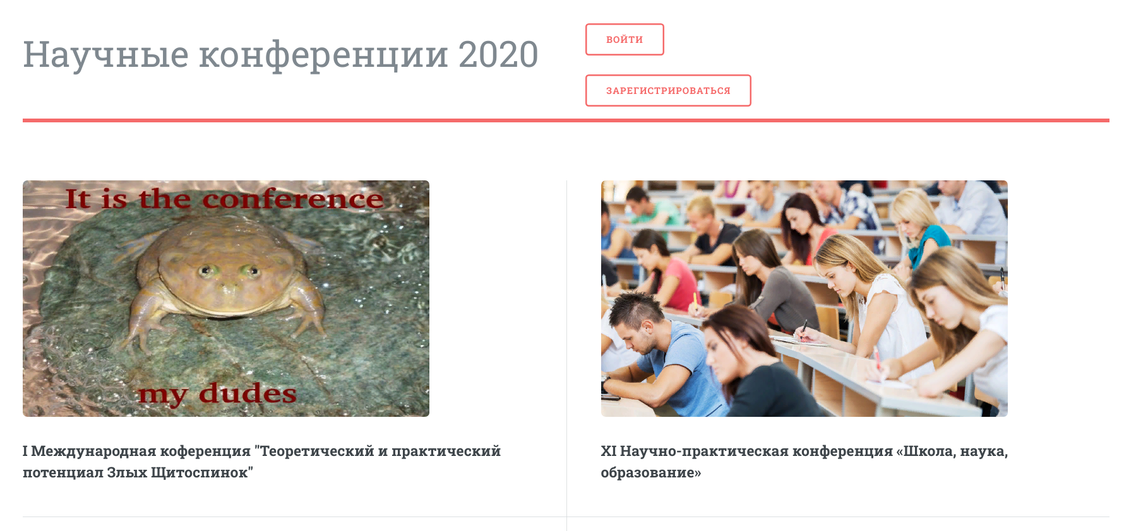

conference_info первой конференции:

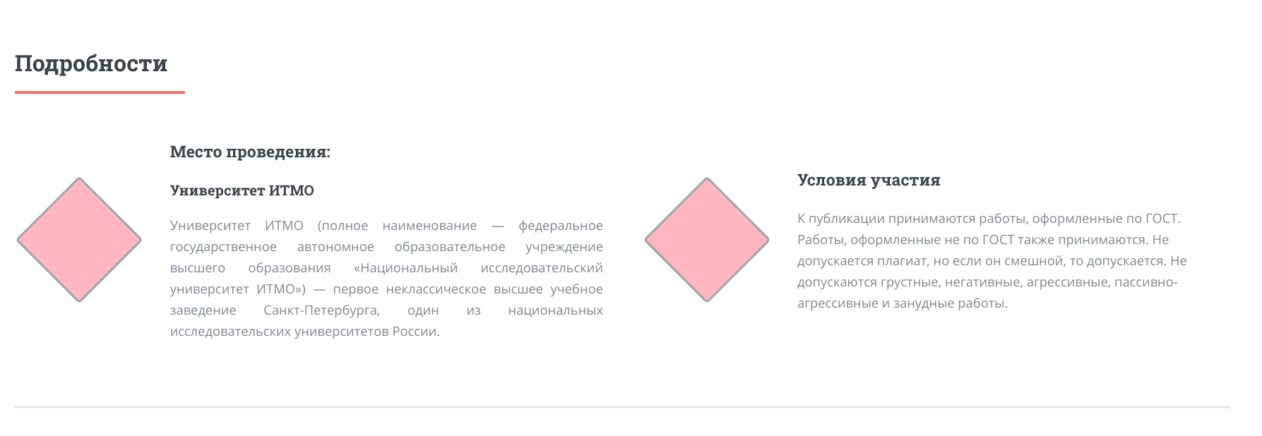
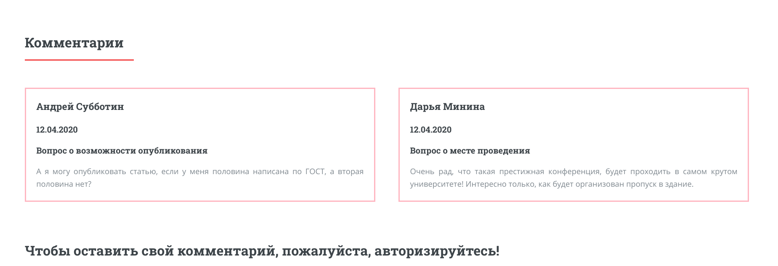
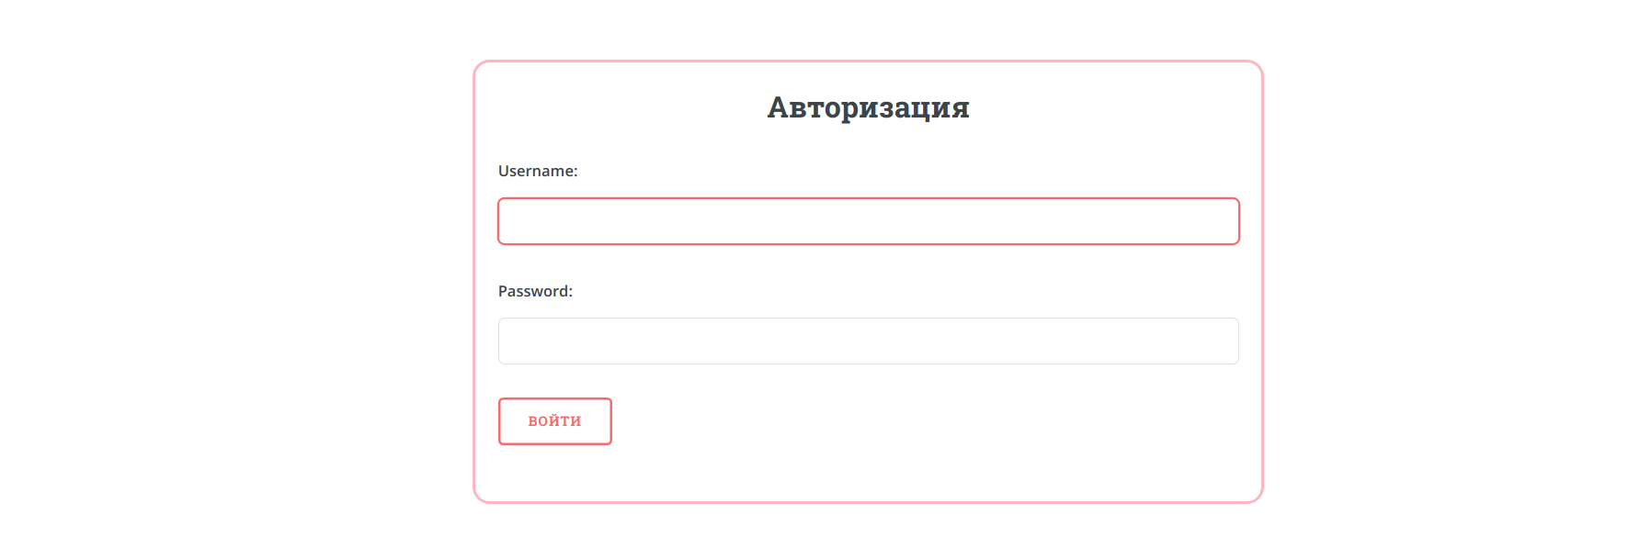
login:
register:
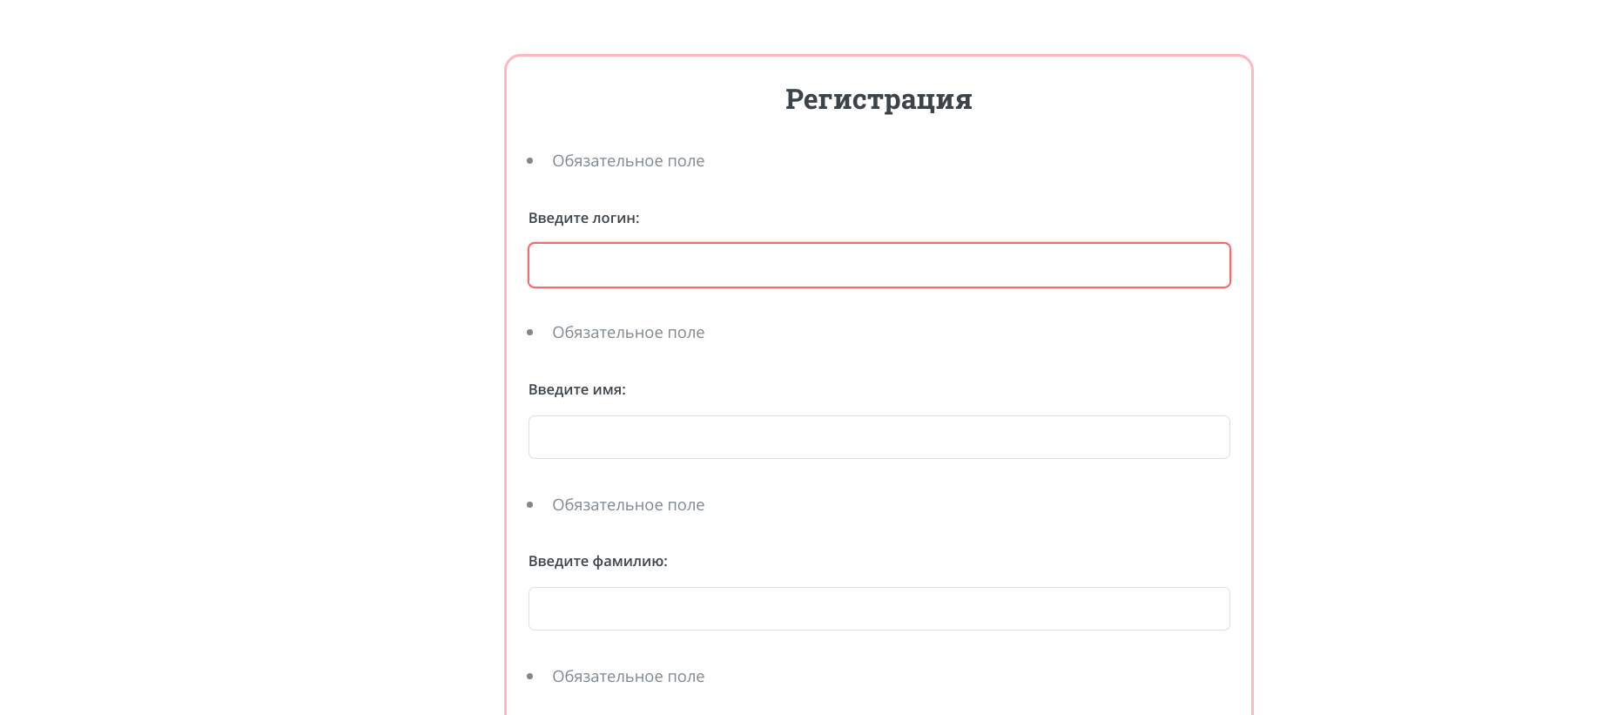
Описание работы с приложением:
С приложением могут работать два вида пользователей: автоматизированные пользователи и гости. Обе группы могут производит следующие действия: просматривать список конференций, просматривать информацию о выбранной конференции и видеть оставленные комментарии. У гостей помимо этого есть возможность войти и зарегистрироваться. Когда гость авторизуется, он становится авторизованным пользователем и у него добавляется возможность комментировать выбранную конференцию.

Выводы:
В ходе лабораторной работы были получены практические навыки и умения реализации web-сервисов средствами Django 2.2. Был реализован сайт с использованием фреймворка Django 2.2 и СУБД MySQL, в соответствии с практическим заданием.

